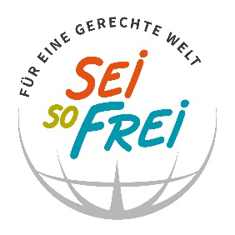SEI SO FREI - Adventsammlung

am XX. Dezember 2020

Holzsparöfen für Guatemala

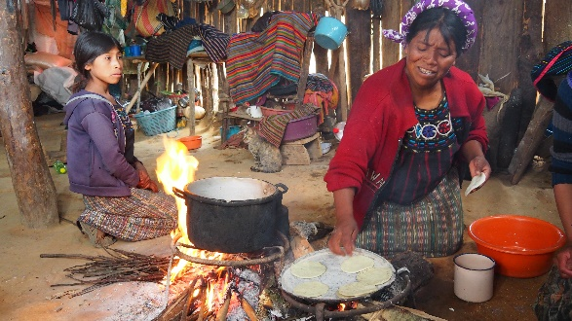

85% der Menschen in den entlegenen Bergdörfern der Gemeinde Joyabaj leben in Armut. Ihre einfachen Behausungen bestehen nur aus einem Raum, in dem die 8- bis 10-köpfigen Familien schlafen, wohnen und kochen. Mittelpunkt des Geschehens ist die offene Feuerstelle: Sie dient zum Kochen und wärmt, wenn es auf rund 2.000 m Seehöhe nachts bitterkalt wird. Doch was wie Lagerfeuerromantik anmutet, ist eine unvorstellbare gesundheitliche Belastung!

Die Frauen leiden besonders, weil sie den beißenden Rauch beim Kochen stundenlang einatmen. Ihre Haut im Gesicht ist gerötet, teilweise sogar verbrannt, ihre Atemwege sind schwer beeinträchtigt, viele haben chronischen Husten oder Herzkreislauferkrankungen, von den gereizten Augen gar nicht zu sprechen. Immer wieder passieren auch schlimme Unfälle und Verbren­nun­gen, v. a. bei den Kindern. Hinzu kommt der sehr hohe Holzverbrauch mit rund 30 Stücken täglich (ca. 10 Stk. pro Mahlzeit). Das Zukaufen können sich die bitterarmen Familien meist nicht leisten, deswegen kümmern sich die Kinder um das Sammeln von Brennholz in den ohnehin kargen Wäldern – Zeit für Hausaufgaben bleibt da kaum.

Sieben Jahre ist es her, dass Frauen aus dem Dorf Xek’ich’elaj ihren ganzen Mut zusammennahmen und Sei So Frei-Projektpartnerin Mayra Orellana ihr Leid klagten. Im Nu war die Idee geboren, die Familien mit „Tischherden“ zu unterstützen. Auf Basis der Arbeit von guatemaltekischen Ofensetzern entwickelten die Mitarbeiter der Firma ÖkoFEN aus Niederkappel kostenlos **einen einfachen, aber effizienten gemauerten „Holzsparofen“ mit Eisenplatte und Rauchabzug. Seither erhielten schon 550 Familien einen solchen Ofen.**

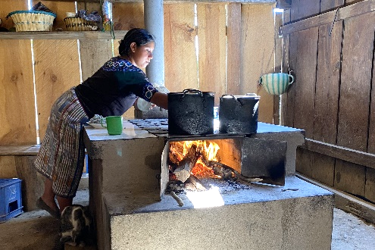**Die Begeisterung der Frauen ist ungebrochen:**

Die Kochstelle befindet sich in größerer Höhe und ist somit viel ergonomischer und außer Reichweite für Kinder, Hunde und Katzen. Außerdem verbrennt das Holz nun   
im Ofen, ohne Rauchentwicklung, sodass die Gesundheit und – durch den niedrigeren Holzverbrauch – auch die Umwelt und das Familieneinkommen geschont werden.

Mehr Informationen unter:

**ooe.seisofrei.at/wofuer/guatemala**

**Bitte helfen Sie mit!**

Für Ihre Spende können Sie den Zahlschein verwenden, der diesem Pfarrblatt beiliegt und bei den Spendenkästen in der Kirche aufliegt. Wenn Sie Ihre Barspende steuerlich absetzen möchten, kommen Sie bitte mit Ihrer Spende _____________ (zur Pfarrservicestelle,...). Herzlichen Dank!

*Fotonachweis: Sei So Frei OÖ*